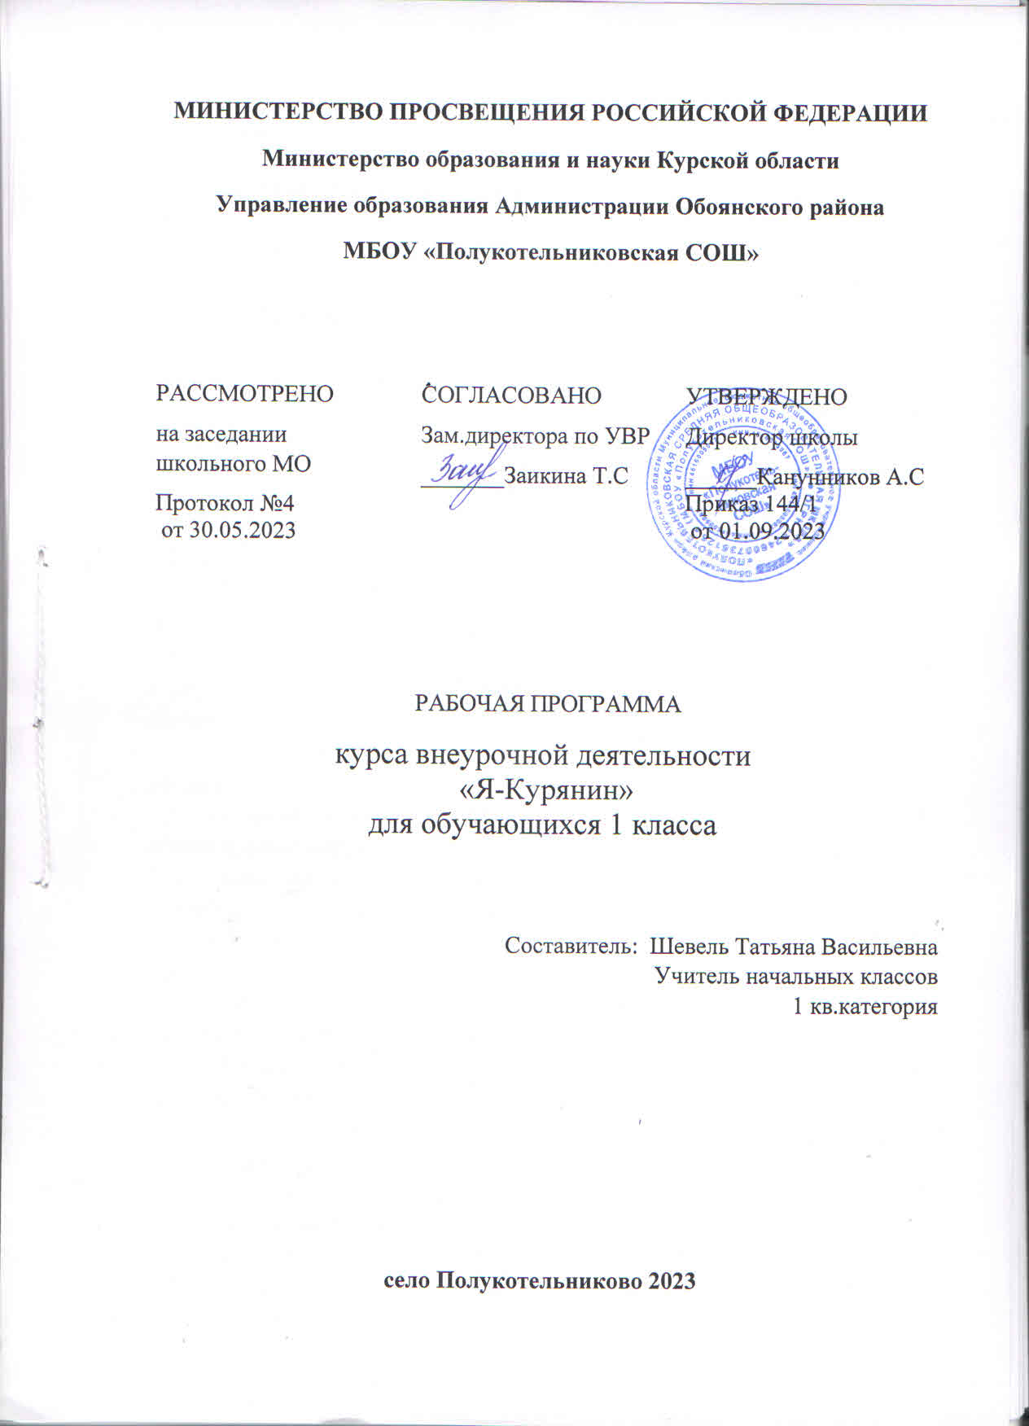

ПЛАНИРУЕМЫЕ РЕЗУЛЬТАТЫ ОСВОЕНИЯ УЧЕБНОГО ПРЕДМЕТА

Освоение программы курса внеурочной деятельности «Я – курянин» направлено на достижение обучающимися следующих личностных, метапредметных и предметных образовательных результатов.
В результате изучения курса планируется достижение следующих личностных результатов, которые отражают готовность обучающихся руководствоваться ценностями и приобретение первоначального опыта деятельности на их основе, в том числе:
становление ценностного отношения к своей Родине – России и своей малой родине;
осознание своей этнокультурной и российской гражданской идентичности;
сопричастность к прошлому, настоящему и будущему своей страны и родного края;
проявление сопереживания, уважения и доброжелательности к окружающим;
уважительное отношение и интерес к художественной культуре, восприимчивость к разным видам искусства, традициям и творчеству народов, проживающих в регионе;
стремление к самовыражению в разных видах художественной деятельности;
соблюдение правил здорового и безопасного (для себя и других людей) образа жизни в окружающей среде (в том числе информационной);
осознание ценности труда в жизни человека и общества, ответственное потребление и бережное отношение к результатам труда;
бережное отношение к родной природе, неприятие действий, приносящих ей вред;
познавательные интересы, активность, инициативность, любознательность и самостоятельность в познании.
Метапредметные результаты освоения программы курса внеурочной деятельности «Я – курянин» отражают овладение:
- универсальными учебными познавательными действиями
1) базовые логические действия:
сравнивать объекты, устанавливать основания для сравнения, устанавливать аналогии;
объединять части объекта (объекты) по определенному признаку;
определять существенный признак для классификации, классифицировать предложенные объекты;
устанавливать причинно-следственные связи в ситуациях, поддающихся непосредственному наблюдению или знакомых по опыту, делать выводы;
2) базовые исследовательские действия:
с помощью взрослого формулировать цель, планировать изменения объекта, ситуации;
проводить по предложенному плану опыт, несложное исследование по установлению особенностей объекта изучения и связей между объектами (часть - целое, причина - следствие);
формулировать выводы и подкреплять их доказательствами на основе результатов проведенного наблюдения (опыта, измерения, классификации, сравнения, исследования);
3) работа с информацией:
выбирать источник получения информации, использовать различные справочные издания (словари, энциклопедии т. д.) и литературу о курском крае, достопримечательностях, людях сцельюпоиска иизвлечения познавательнойинформации;
осуществлять расширенный поиск информации с использованием ресурсов домашней и школьной библиотек;
согласно заданному алгоритму находить в предложенном источнике информацию, представленную в явном виде;
соблюдать с помощью взрослых (педагогических работников, родителей (законных представителей) несовершеннолетних обучающихся) правила информационной безопасности при поиске информации в сети Интернет;
анализировать и создавать текстовую, видео, графическую, звуковую, информацию в соответствии с задачей;
- универсальными учебными коммуникативными действиями:
1) общение:
воспринимать и формулировать суждения, выражать эмоции в соответствии с целями и условиями общения в знакомой среде;
проявлять уважительное отношение к собеседнику, соблюдать правила ведения диалога и дискуссии;
признавать возможность существования разных точек зрения;
корректно и аргументированно высказывать свое мнение;
строить речевое высказывание в соответствии с поставленной задачей, описыватьдостопримечательностиродногокрая;
готовить небольшие публичные выступления;
подбирать иллюстративный материал (рисунки, фото, плакаты) к тексту выступления;
2) совместная деятельность:
формулировать краткосрочные и долгосрочные цели (индивидуальные с учетом участия в коллективных задачах) в стандартной (типовой) ситуации на основе предложенного формата планирования, распределения промежуточных шагов и сроков;
принимать цель совместной деятельности, коллективно строить действия по ее достижению: распределять роли, договариваться, обсуждать процесс и результат совместной работы;
проявлять готовность руководить, выполнять поручения, подчиняться;
ответственно выполнять свою часть работы, оценивать свой вклад в общий результат;
выполнять совместные проектные задания с опорой на предложенные образцы;
- универсальными учебными регулятивными действиями:
1) самоорганизация:
планировать действия по решению учебной задачи для получения результата;
выстраивать последовательность выбранных действий;
2) самоконтроль:
устанавливать причины успеха/неудач деятельности;
корректировать свои действия для преодоления ошибок.
Занятия в рамках внеурочной деятельности вносят вклад в достижение следующих предметных результатов по учебному предмету «Окружающий мир», «Литературное чтение»:
- проявлять уважение к семейным ценностям и традициям, традициям своего народа и других народов, государственным символам Курской области;
- показывать на физической карте изученные крупные географические объекты Курской области;
- показывать на исторической карте места изученных исторических событий, находить место изученных событий на "ленте времени";
- соотносить изученные исторические события и исторических деятелей, прославивших курский край;
- рассказывать о наиболее важных событиях истории, наиболее известных исторических деятелях разных периодов, достопримечательностях родного края;
- описывать на основе предложенного плана изученные объекты, выделяя их существенные признаки, в том числе государственную символику своего региона;
- находить в произведениях курских авторов отражение нравственных ценностей, фактов бытовой и духовной культуры;
- демонстрировать интерес и положительную мотивацию к систематическому чтению и слушанию художественной литературы и произведений устного народного творчества курского края;
- приводить примеры произведений курских писателей и поэтов;
- составлять краткий отзыв о прочитанном тексте по заданному алгоритму;
- распознавать изученные объекты и явления живой и неживой природы по их описанию, рисункам и фотографиям, различать их в окружающем мире;
- называть наиболее значимые природные объекты Курской области;
- называть экологические проблемы региона и определять пути их решения;
- создавать по заданному плану собственные развернутые высказывания о природе и общественном развитии курского края;
- соблюдать правила безопасного поведения при использовании объектов транспортной инфраструктуры населенного пункта, в театрах, кинотеатрах, торговых центрах, парках и зонах отдыха, учреждениях культуры (музеях, библиотеках и других);
- использовать в соответствии с учебной задачей аппарат издания (обложка, оглавление, аннотация, иллюстрация, предисловие, приложение, сноски, примечания), в том числе электронного учебного пособия;
- осуществлять безопасный поиск образовательных ресурсов и верифицированной информации в информационно-телекоммуникационной сети "Интернет";
- выбирать источники для самостоятельного изучения с учетом рекомендательного списка, рассказывать о прочитанном;
- соблюдать правила безопасного для здоровья использования электронных образовательных и информационных ресурсов.

СОДЕРЖАНИЕ УЧЕБНОГО ПРЕДМЕТА

Введение. Курский край от А до Я. (1 час)
Родина. Малая родина. Для чего нужно изучать краеведение.
Модуль 1. Я изучаю родной край. (7 часов)
Я и мое имя. Я и моя семья. Моя родословная. Генеалогическое древо. Я и мой дом. Я и моя школа. Мой учитель. Я и моя родная улица. Я и мой любимый город (поселок, село). Земляки.
Модуль 2. Быт и занятия курян.(5 часов)
Город Курск – город-крепость. Как жили наши предки. Быт курян в древности. Жилище древних курян. Одежда: женский и мужской костюм. Занятия курян в прошлом. Современный город Курск.
Модуль 3. Символы курского края(11 часов)
Государственные символы Курска: герб, флаг, гимн. Символы курского края: курский соловей; кожлянская игрушка; Стрелецкая степь; Коренная пустынь. Знаменитые земляки: Надежда Плевицкая, Серафим Саровский, Аркадий Гайдар. Курск – город-памятник. Памятники малой родины.
Модуль 4. Куряне – опытные воины. 9 часов)
Курск в годы Великой Отечественной войны. Понятие «патриот». Дети войны. Музей «Юные защитники Родины». Пионеры-герои. Стасик Меркулов.Освобождение Курска. День Победы. Георгиевская ленточка. Вечный огонь. Никто не забыт, ничто не забыто. Курск – «Город воинской славы». Курск – город будущего.

Календарно-тематическое планирование

№п/п | Тема урока | Кол.час | Дата план | Дата факт | Примечание
1 | Вводное занятие Курский край от А.до Я | 1
2 | Я и мое имя | 1
3 | Я и моя семья | 1
4 | Я и моя родословная | 1
5 | Я и мой дом | 1
6 | Я и моя школа | 1
7 | Я и моя родная улица | 1
8 | Я и мое любимое село | 1
9 | Курск-город крепость | 1
10 | Как жили наши предки. Жилище | 1
11 | Как жили наши предки. Одежда | 1
12 | Город Курск в прошлом | 1
13 | Современный город Курск | 1
14 | Государственные символы Курска | 1
15 | Государственные символы Курской области | 1
16 | Символы Курского края. Курский соловей | 1
17 | Символы Курского края. Кожлянская игрушка | 1
18 | Символы Курского края. Суджанские ковры | 1
19 | Символы Курского края. Тимоня | 1
20 | Символы Курского края. Стрелецкая степь | 1
21 | Символы Курского края. Антоновка | 1
22 | Символы Курского края. Коренная пустань | 1
23 | Курск город-памятник | 1
24 | Памятник моей родины | 1
25 | А.П. Гайдар | 1
26 | Курск в годы ВОв | 1
27 | Курская битва | 1
28 | Дети войны | 1
29 | Освобождение Курска | 1
30 | День Победы | 1
31 | Курск –город «Воинской славы» | 1
32 | Никто не забыт, ничто не забыто» | 1
33 | Курск-город будущего | 1

